Российский университет транспорта (МИИТ)
Институт транспортной техники и систем управления
Кафедра «управление и защита информации»
Программная инженерия
Отчет
SPWA via Node.js

Выполнил:
Студент группы ТУУ-171
Литвиненкова А.П.
Проверил:
к.т.н., доц. Сафронов А.И.
Москва
2025

Содержание
1. Цель работы 2
2. ФОРМУЛИРОВКА ЗАДАЧИ 2
3. ОПИСАНИЕ ПРЕЕДМЕТНОЙ ОБЛАСТИ И СФОРМУЛИРОВАННЫХ К НЕЙ ЗАДАЧ 3
4. ER-диаграмма данных 4
5. Таблица соответствия переменных. 5
6. Архитектура системы 7
7. Инструкция по развёртке системы 8
8. Содержательная часть 11
8.1. Код web-приложения 11
8.2. ОТОБРАЖЕНИЕ В БРАУЗЕРЕ 18
8.3. BPMN диаграмма процесса 20
9. Вывод 21

- Цель работы
Разработка полнофункционального Single Page Web Application (SPWA) для управления сотрудниками и должностями в отделе кадров с использованием современного технологического стека: Vue 3, Express.js, PostgreSQL.
- ФОРМУЛИРОВКА ЗАДАЧИ
Создать веб-приложение для отдела кадров, которое обеспечивает:
- Управление сотрудниками (добавление, редактирование, удаление, просмотр)
- Управление должностями (создание, редактирование, удаление)
- Связывание сотрудников с должностями
- Современный пользовательский интерфейс с реактивностью
- RESTful API для взаимодействия с базой данных
- Валидацию данных на клиенте и сервере

- ОПИСАНИЕ ПРЕЕДМЕТНОЙ ОБЛАСТИ И СФОРМУЛИРОВАННЫХ К НЕЙ ЗАДАЧ
Предметная область: Управление персоналом
Основные сущности:
- Сотрудники – физические лица, работающие в организации
- Должности - рабочие позиции, которые могут занимать сотрудники
Бизнес-правила:
- Каждый сотрудник должен иметь имя (ФИО)
- Каждый сотрудник должен быть привязан к должности
- Должность может быть занята несколькими сотрудниками
- При удалении должности проверяется наличие связанных сотрудников
Функциональные требования:
- CRUD операции для сотрудников:
- Создание нового сотрудника с указанием ФИО и должности
- Просмотр списка всех сотрудников
- Редактирование данных сотрудника
- Удаление сотрудника (включая массовое удаление)
- CRUD операции для должностей:
- Создание новой должности
- Просмотр списка должностей
- Редактирование названия должности
- Удаление должности (с проверкой связей)
- Пользовательский интерфейс:
- Адаптивный дизайн для различных устройств
- Интуитивно понятный интерфейс
- Индикаторы загрузки и уведомления
- Валидация форм в реальном времени

- ER-диаграмма данных
На Рисунке 1 изображено описание связей:
Одна должность может иметь множество сотрудников (1:N)
Каждый сотрудник может иметь только одну должность
Связь реализована через внешний ключ duty в таблице workers
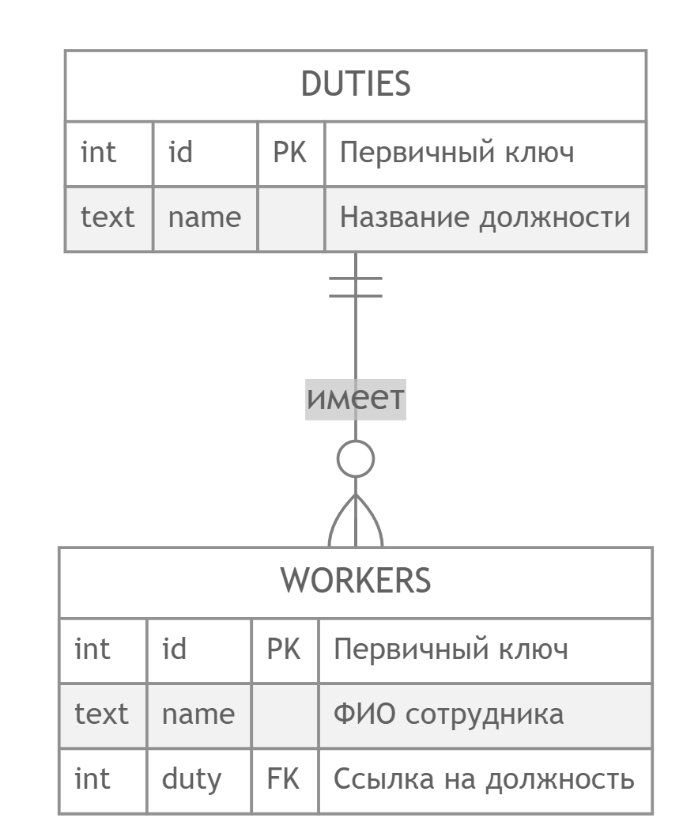
- ER-диаграмма данных

- Таблица соответствия переменных.
- Таблица соответствия данных
Компонент | Переменная | Тип | Описание
Frontend (Vue 3)
App.vue | workers | ref([]) | Список всех сотрудников
App.vue | duties | ref([]) | Список всех должностей
App.vue | selectedWorkerIds | ref([]) | ID выбранных сотрудников
App.vue | editingWorker | ref(null) | Редактируемый сотрудник
App.vue | isLoading | ref(false) | Состояние загрузки
App.vue | isSubmitting | ref(false) | Состояние отправки формы
Backend (Express.js)
WorkersController | req.body.name | string | Имя сотрудника из запроса
WorkersController | req.body.duty_id | number | ID должности из запроса
WorkersController | req.params.id | string | ID сотрудника из URL
DutiesController | req.body.name | string | Название должности из запроса
Database (PostgreSQL)
workers | id | SERIAL PRIMARY KEY | Уникальный идентификатор
workers | name | TEXT NOT NULL | ФИО сотрудника
workers | duty | INTEGER NOT NUL | Ссылка на должность
duties | id | SERIAL PRIMARY KEY | Уникальный идентификатор
duties | name | TEXT NOT NULL | Название должности

- Архитектура системы
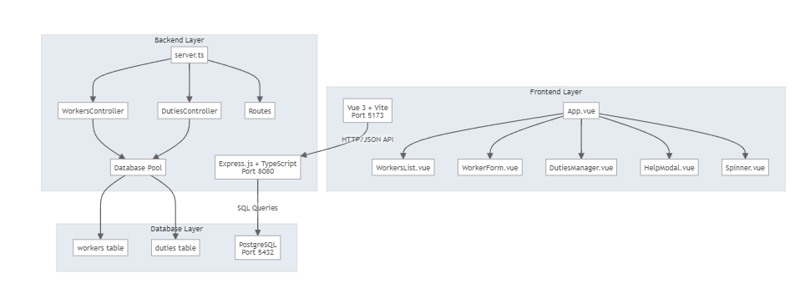
- Архитектура системы
Описание архитектуры:
Frontend (Vue 3 + Vite):
- Технологии: Vue 3 Composition API, Vite, Vanilla CSS
- Порт: 5173
- Компоненты: Модульная архитектура с переиспользуемыми компонентами
- Состояние: Реактивное управление состоянием через ref/reactive

Backend (Express.js + TypeScript):
- Технологии: Node.js, Express.js, TypeScript, PostgreSQL driver
- Порт: 8080
- Архитектура: MVC с контроллерами для каждой сущности
- API: RESTful endpoints для CRUD операций
Database (PostgreSQL):
- Технологии: PostgreSQL 12+
- Порт: 5432
- Структура: Нормализованные таблицы с внешними ключами
- Связи: One-to-Many между должностями и сотрудниками

- Инструкция по развёртке системы
Предварительные требования:
- Node.js 18+
- PostgreSQL 12+
- npm или yarn
Шаг 1: Настройка backend
Установка всех зависимостей проекта
npm run install:all
Содержимое .env файла:
# Подключение к PostgreSQL
psql -U postgres

# Создание базы данных
CREATE DATABASE hr_department;

# Выполнение SQL скрипта инициализации
\i db/init.sql

Шаг 2: Запуск приложения
Вариант 1: Запуск всего проекта одновременно
cd backend
cp env.example .env
Вариант 2: Запуск по отдельности
PGUSER=postgres
PGPASSWORD=ваш_пароль_от_postgres
PGDATABASE=hr_department
PGPORT=5432
PGHOST=localhost
PORT=8080

Шаг 3: Проверка работы
- Frontend: http://localhost:5173
- Backend API: http://localhost:8080/api
- Содержательная часть
  - Код web-приложения
Frontend (Vue 3)
Главный компонент App.vue:
npm run dev

Backend (Express.js + TypeScript)
Сервер (server.ts):
# Терминал 1 - Backend
npm run dev:api

# Терминал 2 - Frontend
npm run dev:web

Контроллер сотрудников (WorkersController):
<template>
<div id="app">
<header class="app-header">
<h1>Отдел кадров - HR Department</h1>
<button class="help-btn" @click="showHelp = true">?</button>
</header>

<main class="app-main">
<Spinner :isLoading="isLoading" text="Загрузка данных..." />

<div v-if="!isLoading" class="app-content">
<WorkersList
:workers="linkedWorkers"
:isLoading="isLoading"
@worker-selected="onWorkerSelected"
/>

<WorkerForm
:duties="duties"
:isSubmitting="isSubmitting"
:editingWorker="editingWorker"
@create-worker="createWorker"
@update-worker="updateWorker"
@cancel-edit="cancelEdit"
/>

<div class="actions-section">
<button @click="startEdit" :disabled="selectedWorkerIds.length !== 1">
Редактировать
</button>
<button @click="deleteSelectedWorkers" :disabled="selectedWorkerIds.length === 0">
Удалить выбранных ({{ selectedWorkerIds.length }})
</button>
</div>

<DutiesManager
:duties="duties"
:isLoading="isLoading"
:isSubmitting="isSubmitting"
@create-duty="createDuty"
@update-duty="updateDuty"
@delete-duty="deleteDuty"
/>
</div>
</main>
</div>
</template>

<script>
import { ref, reactive, onMounted, computed } from 'vue'
// ... импорты компонентов

export default {
setup() {
// Реактивные данные
const workers = ref([])
const duties = ref([])
const isLoading = ref(false)
const selectedWorkerIds = ref([])
const editingWorker = ref(null)

// API методы
const apiCall = async (url, options = {}) => {
const baseUrl = 'http://localhost:8080/api'
const response = await fetch(`${baseUrl}${url}`, {
headers: { 'Content-Type': 'application/json' },
...options
})
if (!response.ok) {
throw new Error(`HTTP ${response.status}`)
}
return response.json()
}

// CRUD операции
const loadData = async () => {
isLoading.value = true
try {
const [workersData, dutiesData] = await Promise.all([
apiCall('/workers'),
apiCall('/duties')
])
workers.value = workersData
duties.value = dutiesData
} catch (error) {
console.error('Ошибка загрузки данных:', error)
} finally {
isLoading.value = false
}
}

const createWorker = async (workerData) => {
const newWorker = await apiCall('/workers', {
method: 'POST',
body: JSON.stringify(workerData)
})
workers.value.push(newWorker)
}

// ... остальные CRUD методы

onMounted(() => {
loadData()
})

return {
workers, duties, isLoading, selectedWorkerIds, editingWorker,
createWorker, updateWorker, deleteSelectedWorkers,
createDuty, updateDuty, deleteDuty
}
}
}
</script>

База данных (PostgreSQL)
Схема базы данных (init.sql):
import express from 'express';
import cors from 'cors';
import dotenv from 'dotenv';
import routes from './routes/index';

dotenv.config();

const app = express();
const PORT = process.env.PORT || 8080;

// Middleware
app.use(cors({
origin: 'http://localhost:5173',
credentials: true
}));
app.use(express.json());

// Routes
app.use('/api', routes);

// Health check
app.get('/health', (req, res) => {
res.json({ status: 'OK', message: 'HR Department API работает' });
});

app.listen(PORT, () => {
console.log(`🚀 Сервер запущен на порту ${PORT}`);
});

  - ОТОБРАЖЕНИЕ В БРАУЗЕРЕ
Главный экран приложения:
- Заголовок с названием приложения и кнопкой справки
- Список сотрудников с возможностью множественного выбора
- Форма для добавления/редактирования сотрудников
- Секция действий с кнопками редактирования и удаления
- Менеджер должностей с возможностью CRUD операций
- Статистика: количество сотрудников, должностей и выбранных записей
Адаптивный дизайн:
- На больших экранах: двухколоночная сетка
- На мобильных устройствах: одноколоночная компоновка
- Современный Material Design с градиентами и тенями

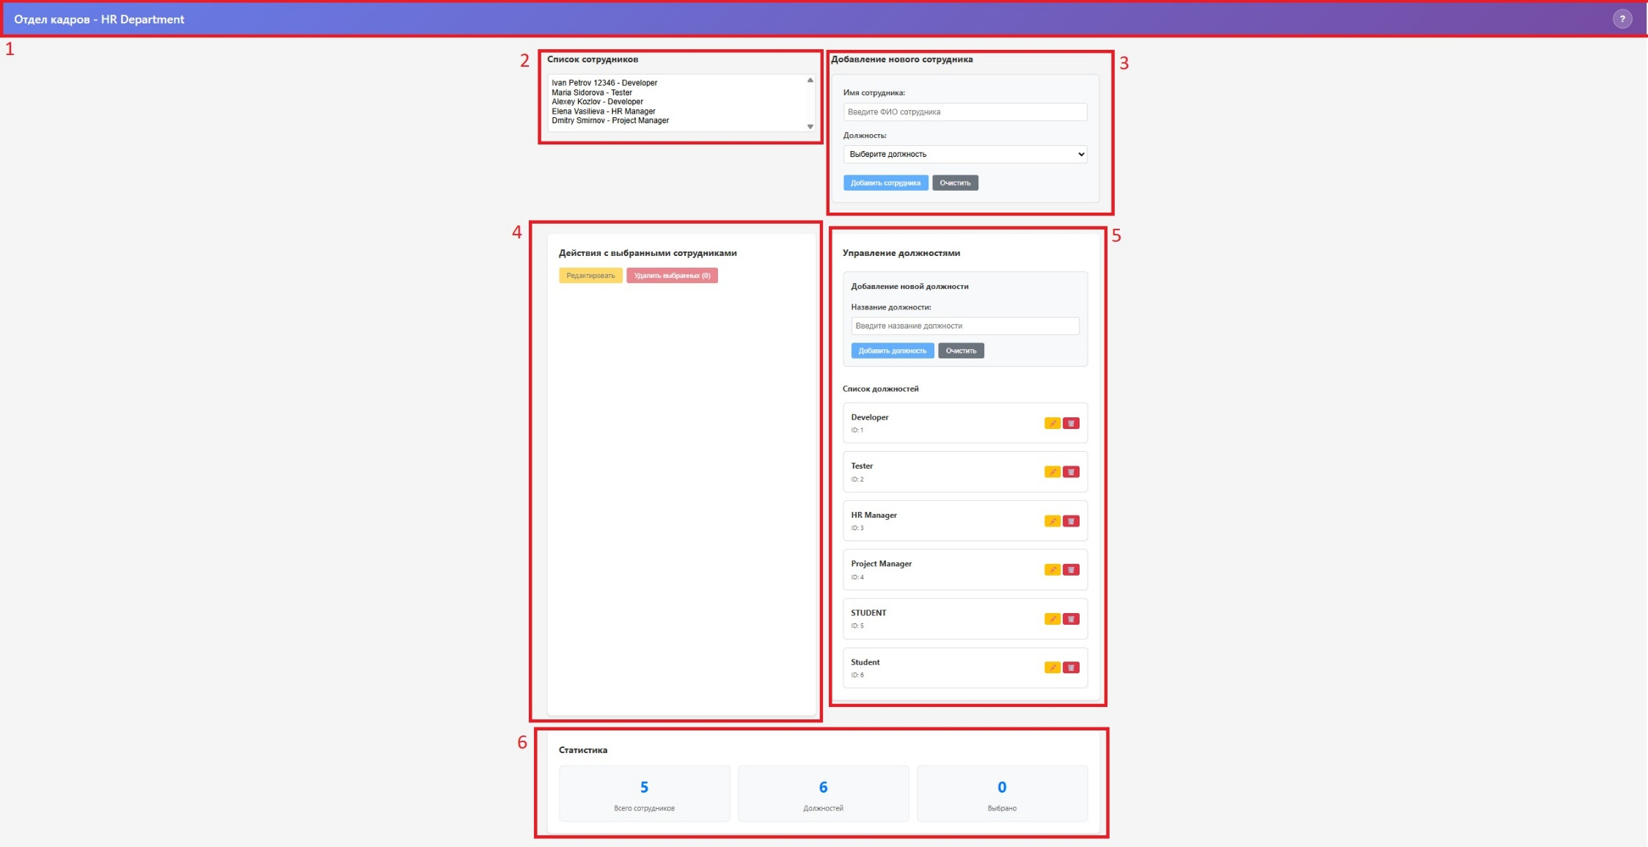
- Отображение страницы в браузере

  - BPMN диаграмма процесса
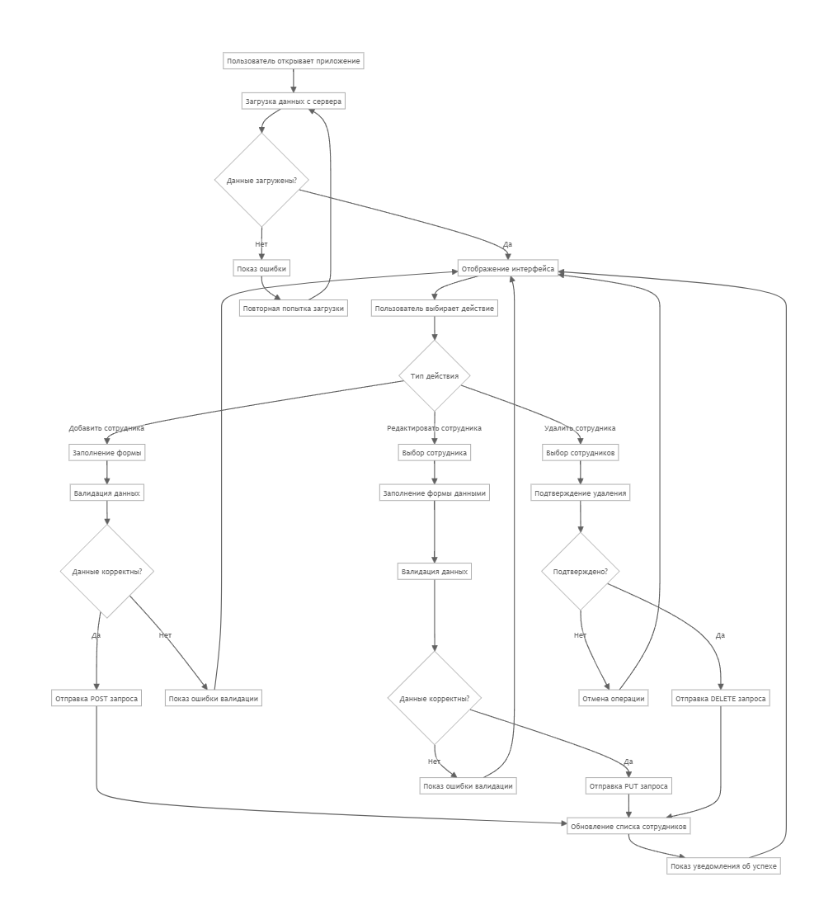
- BPMN диаграмма процесса

- Вывод
В ходе выполнения лабораторной работы была успешно разработана полнофункциональная Single Page Web Application для отдела кадров, которая демонстрирует современные подходы к веб-разработке.
Достигнутые результаты:
- Техническая реализация:
- Создана трёхуровневая архитектура (Frontend, Backend, Database)
- Использованы современные технологии: Vue 3, Express.js, PostgreSQL
- Реализован RESTful API с полным набором CRUD операций
- Обеспечена типизация кода через TypeScript
- Функциональность:
- Полное управление сотрудниками и должностями
- Валидация данных на клиенте и сервере
- Обработка ошибок и пользовательские уведомления
- Адаптивный дизайн для различных устройств
- Качество кода:
- Модульная архитектура с переиспользуемыми компонентами
- Следование принципам SOLID
- Комментированный и структурированный код
- Использование современных паттернов (Composition API, async/await)
- Пользовательский опыт:
- Интуитивно понятный интерфейс
- Индикаторы загрузки и обратная связь
- Возможность массовых операций
- Справочная система
Практическая значимость:
Разработанное приложение может быть использовано в реальных условиях для управления персоналом небольшой или средней организации. Архитектура позволяет легко расширять функциональность (добавление новых сущностей, ролей пользователей, отчётов).
Проект успешно демонстрирует владение современными технологиями веб-разработки и готовность к решению практических задач в области информационных технологий.

